<lJ
I

GOVERNO DO ESTADO DE RONDÔNIA

GOVERNADO RIA

DECRETO 2109 DE 08 DE Maio DE 1984.

O GOVERNADOR DO ESTADO DE ONDÕNIA usando das

atribuições que lhe confere a Lei Complementar n9 041, de

22 de dezembro de 1981, R E S O L V E :

Conceder afastamento ao servidor WALDEREDO PAIVA DOS SANTOS , Secretário de Estado do Interior e Jus tiça, para participar do 19 Encontro Estadual de Preven ção ao Uso de Entorpecentes, patrocinado pela Secretaria de Justiça de Mato Grosso, que realizar-se-á em Campo Grande-MS , bem como , contactar com fornecedores diversos de Armas e Munições em são Paulo-SP , no período de 03/05
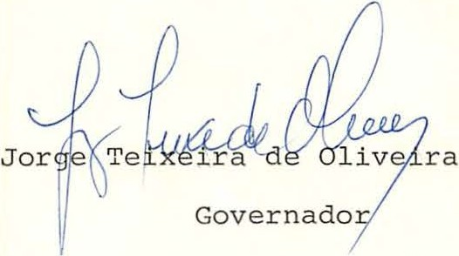a 12/os/84 L

..í,,

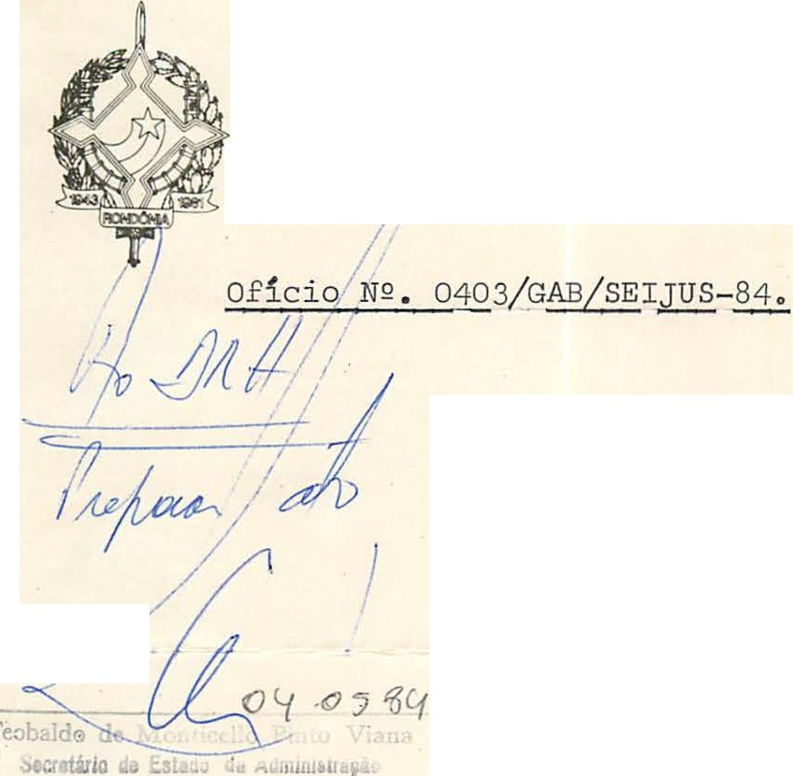ESTA DO DE RONÇ)ONIA
SECRETARIA DE ESTADO DO INTERIOR E JUSTIÇA

GABINETE DO SECRETÂRIO

Porto Velho(RO),
Em: 03 de maio de 1984º

;

Senhor Governador,

Com a finalidade de participar do lºº Encontro Estadual de Prevenção ao Uso de Entorpecentes, patrocinado pe la Secretária de Justiça de Mato Grosso do Sul.1. que realizar se-á em Campo Grande, bem como , contactar com fornecedores di versos de Armas e Munições em São Pauo (SP), venho pelo pre sente solicitar a vossa autorização para deslocar-me aos 02
(dois) Estados, pelo período de 03005 à 12.05.84º

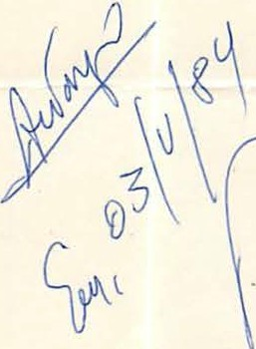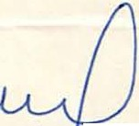Atenciosamente .

L
'Ôq1• 'W-"ltrulo (/>alva doJ lSa11loJ
Secretarla de Estado do lnte:·t :r Justlçz S e c r e t á r i o

(

Ao Exmoº Srº
\

Celº JORGE TEIXEIRA DE OLIVEIRA
DD 0 - Governador do Estado de Rond8nia Nestaº

EMLL/emllo

